PROGRAMA DE DESARROLLO RURAL  PRINCIPADO DE ASTURIAS 2014-2020  LEADER  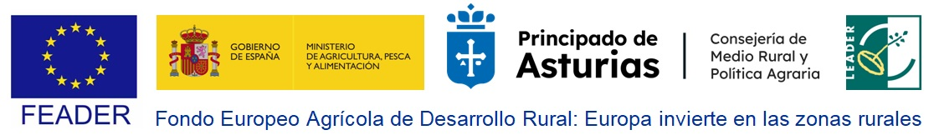 | ANEXO 4: DECLARACIÓN EMPRESA AUTÓNOMA,  ASOCIADA Y/O VINCULADA    Asociación Centro para el Desarrollo de la Comarca Oscos-Eo (CEDER Oscos-Eo) | Nº EXPEDIENTE  …………….
D./Dª ………………………………………………….……….…….…… con N.I.F. ……………………….……….. en representación de ……………………………………………………….…….., con C.I.F. ……………………. en relación a la ayuda solicitada con cargo a la Submedida M19.2 (LEADER) del Programa de Desarrollo Rural en el Principado de Asturias que gestiona el G.A.L. CEDER Oscos-Eo,

DECLARA:
Que quien solicita la ayuda, según la definición de la Recomendación de la Comisión de 6 de mayo de 2003:
Es una empresa autónoma (no es ni empresa asociada ni vinculada).
Es una empresa asociada (cuando una empresa posee el 25% o más del capital o de los derechos de voto de otra empresa).
Es una empresa vinculada. Son empresas vinculadas cuando existe alguna de las relaciones siguientes:
a) una empresa posee la mayoría de los derechos de voto de los accionistas o socios de otra empresa;
b) una empresa tiene derecho a nombrar o revocar a la mayoría de los miembros del órgano de administración, dirección o control de otra empresa;
c) una empresa tiene derecho a ejercer una influencia dominante sobre otra, en virtud de un contrato celebrado con ella o una cláusula estatutaria de la segunda empresa;
d) una empresa, accionista o asociada a otra, controla sola, en virtud de un acuerdo celebrado con otros accionistas o socios de la segunda empresa, la mayoría de los derechos de voto de sus accionistas.

Y para que así conste, firma la presente declaración ante el Grupo de Acción Local Asociación Centro para el Desarrollo de la Comarca Oscos-Eo, en ………………………………..., a …………………….…………

(Firma y sello)

Fdo: …………………………….
D.N.I. …………………………..

PROTECCIÓN DE DATOS PERSONALES:
En cumplimiento de lo dispuesto en la Ley Orgánica 3/2018, de 5 de diciembre, de Protección de Datos Personales y Garantía de los Derechos Digitales, la Asociación Centro para el Desarrollo de la Comarca Oscos-Eo (CEDER Oscos-Eo) le informa lo siguiente:
- Que el CEDER Oscos-Eo es Entidad Colaboradora de la Administración del Principado de Asturias mediante Convenio de Colaboración, suscrito el 31 de mayo de 2016, a través de la Consejería de Desarrollo Rural y Recursos Naturales, para la ejecución de la Submedida M19.2 LEADER del Programa de Desarrollo Rural del Principado de Asturias (Convenio publicado en el BOPA de fecha 12 de julio de 2016, mediante Resolución de 24 de junio de 2016, de la Consejería de Presidencia y Participación Ciudadana).
- Que los datos personales recabados a través del presente formulario, así como los generados en el transcurso de la relación administrativa, serán incorporados a un fichero denominado AYUDAS LEADER, cuyo titular es el CEDER Oscos-Eo y cuya finalidad es la gestión de subvenciones LEADER junto con la Administración Pública del Principado de Asturias.
- Que además, sus datos podrán ser comunicados a otros órganos de la Administración del Estado, al FEGA, a la Comisión de la Unión Europea.
Si entre la información que usted facilita figuran datos a terceros, usted asume el compromiso de informarles de los extremos señalados en los párrafos anteriores.
Usted puede ejercitar los derechos de acceso, rectificación, cancelación y oposición ante el CEDER Oscos-Eo en la calle Camilo Barcia Trelles, número 10 bajo de Vegadeo (Asturias).

